

**Manual de instalação do iTeste**

|  |
| --- |
| **Requisitos do sistema** |

1. Você precisa ter instalado em sua máquina o servidor web **Apache2.1** (ou versão mais atual), para sistemas Linux opte pela instalação manual e em sistemas Windows o Apache XAMPP ou WAMPP são recomendados, pois são pré-configurados com o **MySQL**.
2. Você precisa ter instalado o **MySQL 5.0** ou a versão mais atual.
3. Você precisa também do **PHP 5** ou versão mais atual.
4. Configurações de Hardware mínimas:
   1. Sistema Operacional Linux (recomenda-se a distribuição Ubuntu) ou se quiser pode usar o Sistema Operacional Windows XP ou versão superior;
   2. IntelPentium 41.3 GHz ou AMD Athlon XP 1500+;
   3. 1 GB de memória RAM ou mais;
   4. Conexão de internet ( para baixar os pacotes necessários);

Sugestão de link para instalação em linux:

<http://www.vivaolinux.com.br/dica/Instalando-o-xampp-no-Ubuntu>

|  |
| --- |
| **Importando as tabelas do banco de Dados** |

Você pode importar astabelas do banco de dados de duas formas:

1 - Via linha de comando no console do nosso Mysql.

2 - A partir do phpMyAdmin.

Caso ainda não tenha instalado o phpMyAdmin em sua máquina, instale-o.

Sugestão de link para instalação do phpMyAdmin em Linux:

[http://falandoti.com.br/instalando-phpmyadmin-no-ubuntu/](http://falandoti.com.br/instalando-phpmyadmin-no-ubuntu/%20)

Primeiramente extraia todos os arquivos relacionados ao sistema clicando com o botão direito do mouse no arquivo compactado e selecionando a opção extrair .

Com o phpMyAdmininstalado, no seu browser acesse <http://localhost/phpmyadmin/> .

Crie um novo banco de dados na opção Criar novo banco de dados ,digite o novo do banco no espaço disponível e clique em criar.

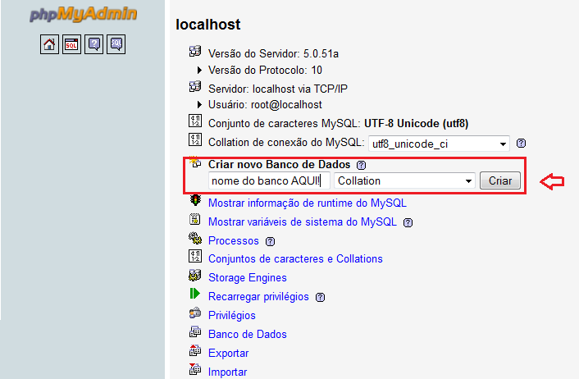

Figura Criando banco

Com o novo banco de dados selecionado, importe o arquivo **trabalhoBanco2.sql** ,referente as tabelas do sistema **iTeste** e que acompanha esse manual, da seguinte forma:

Clique na opção importar e selecione o arquivo **trabalhoBanco2.sql ,** buscando-o no seu diretório específico e clique em executar.

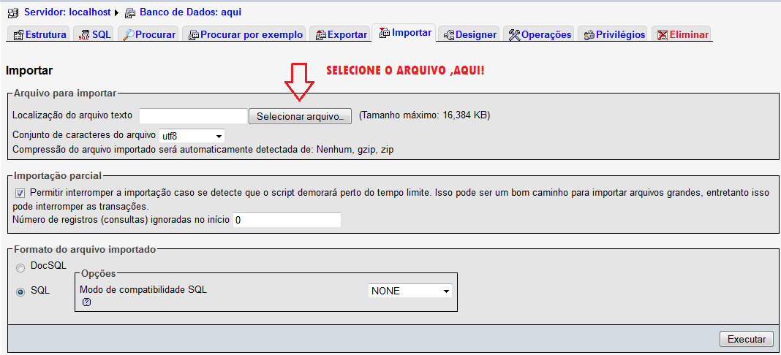

Figura importando banco

Além de importar o arquivo via phpMyAdmin, você pode copiar manualmente o conteúdo do arquivo e colar na aba “sql” do seu banco de dados dentro do phpMyAdmin ou executar o comando no terminal :

Usuário Windows:

Siga as instruções:

1. Iniciar > Executar > **cmd**
2. Digite o comando: **c:\xampp\mysql\bin**
3. Digite o comando: **mysql -u root –p**
4. Digite o comando: create database nomedo_db;
5. Digite o comando: **mysql> use nomedo_db**
6. Digite o comando: **mysql> source caminho_do_diretório/nomedoarquivo_db.sql;**

Certifique-se que você estará como rootou usuário com permissão para executar tal ação.

Usuários Linux:

Siga as instruções:

1. Abra o terminal:Aplicativos > Acessórios > Terminal
2. Digite o comando : su –
3. Digite o comando : mysql –u root -p
4. Em seguida será solicitada a senha do usuário Mysql,digite-a,caso a tenha, e dê ENTER
5. Crie um banco de dados ,digite o comando: create database nomedo_db;
6. Digite o comando: **use nomedo_db;**
7. Digite o comando:banco_de_dados < arquivo.sql

Onde:

usuario: nome do usuário no MySQL que tem acesso ao banco de dados

banco_de_dados: nome do banco de dados que receberá os registros

arquivo.sql: nome do arquivo que contém os dados que serão importados

|  |
| --- |
| **Hospedando o sistema** |

Para usuários Linux:

Com a pasta do sistema web disponível e devidamente extraída , armazene esta no diretório raiz do servidor Web**:"/var/www"**

Certifique-se se você tem permissão para isso.

Para usuários Windows:

Com a pasta onde foi instalado o xamp, extraia os arquivos no diretório raiz do servidor Web: C:\xampp\htdocs

|  |
| --- |
| **Arquivo de configuração do banco** |

Com o Banco de dados criado e o sistema já hospedado, ainda é necessário configurar a aplicação.

Para isso foi criado um arquivo PHP com os dados de configuração para funcionamento do sistema. Ele está em raiz_do_projeto/**conectaBD.php,** há duas definições padrões dentro deste arquivo, onde temos que inserir as informações para um ambiente além da área de desenvolvimento (geralmente localhost) e o ambiente que é o local de programação do nosso sistema.No arquivo de configuração temos as seguintes variáveis:

• **$host_nome**: Este é o local onde o servidor de banco de dados rodará geralmente ele fica hospedado no mesmo local da aplicação, mas caso o banco seja hospedado em outro servidor ele pode ser configurável.

**•** **$admin_nome**:É o administrador do banco de dados ou o usuário que possui acesso a operações dentro do banco para operações.

**•** **$senha**: senha do administrador do banco

**•** **$nome_banco**: nome do banco de dados onde estão as tabelas

**• $charset:** Tipo de codificação do texto .

Dessa forma abra o arquivo e certifique-se que as variáveis referentes ao servidor, usuário ,senha, nome do banco e codificação conferem com o nome do seu servidor,do seu usuário ,da sua senha,caso o seu banco mysql tenha uma, e com o nome do seu banco,caso você tenha mudado o nome original do banco.Assim caso não confira ,configure da seguinte forma na parte do código abaixo:

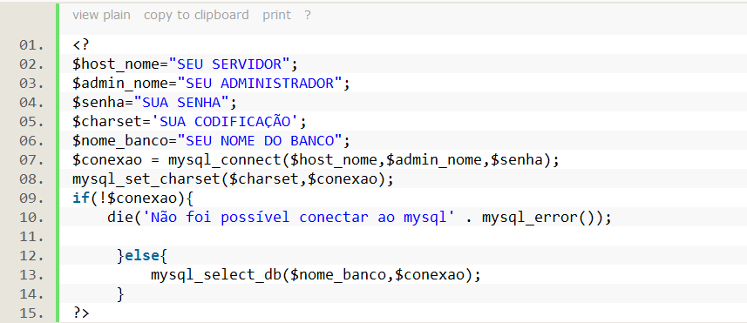

Figura arquivo de configuração da conexão

***CUIDADO : você só irá mudar os nomes não mude nada desse arquivo ele é importante para o funcionamento do sistema.***

Após a configuração do banco de dados podemos testar nosso sistema, mas o próximo passo é importantíssimo: **Permissões**.

|  |
| --- |
| **Permissões para usuário Linux** |

Precisamos dar acesso a algumas operações que nossos arquivos precisarão fazer para o funcionamento do sistema.

Você precisa entender permissões para executar essa etapa ,caso não conheça leia os artigos encontrados nos links abaixo:

<http://www.infowester.com/linuxpermissoes.php>

<http://www.nacaolivre.com.br/linux/permissoes-no-linux-e-unix/>

Assim sugerimos que siga os comandos :

1. Abra o terminal:Aplicativos > Acessórios > Terminal

2.Digite o comando: chmod 755 –R /var/WWW/<nome_do_sistema>.

Ou você pode clicar com o botão direito do mouse em cima dos arquivos do sistema em propriedades>permissões e configurar como você desejar.

Agora no navegador do seu browser acesse: <http://localhost/iteste/login.php>

**Detalhes dessa Versão:**

Nessa versão, o iTeste permite*:

**Logar com diferentes usuários (Administradores, Professores e Alunos)**

**Cadastrar uma nova Área de Conhecimento;**

**Cadastrar uma nova Disciplina;**

**Cadastrar um novo Assunto;**

**Cadastrar um novo Usuário.**

**Realizar Testes** (com questões livres);

**Realizar Consultas por Usuários.**

**Objetivos da Próxima Versão:**

Para a próxima etapa: